Dirigido a:

**JUZGADO SEGUNDO CIVIL MUNICIPAL**

Pereira – Risaralda

E.S.D.

**Ref.** Sustitución de poder.

**PROCESO:** Despacho comisorio

**RADICADO:**  2022-00482-00

**DEMANDANTE:** Martha Lucía Echeverry Salgado

**DEMANDADO:** Zacarías Mosquera Lara

**JORGE IVAN OCHOA MUÑOZ** mayor de edad, domiciliado y residenciado en Cartago – Valle, identificado civil y profesionalmente como aparece al pie de mi firma, actuando como apoderado judicial de la parte demandante dentro del proceso de la referencia, por medio del presente memorial, sustituyó el poder a mí conferido por el demandante, a nombre del abogado **JHON MAURICIO GÓMEZ VILLADA** igualmente mayor de edad, domiciliado y residenciado en Cartago, identificado civil y profesionalmente como aparece al pie de su firma.

Solicitó se reconozca personería para actuar al abogado sustituto, en los términos del poder inicial.

Atentamente,

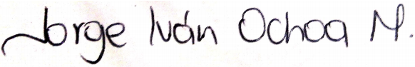

**JORGE IVAN OCHOA MUÑOZ**

C.C Núm.16.227.195 de Cartago – Valle

T.P. Núm. 260.728 del C. S. de la J.

[notificacionsavioabogados@gmail.com](mailto:notificacionsavioabogados@gmail.com)

Acepto,

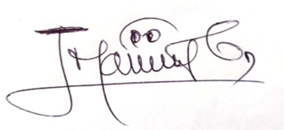

**JHON MAURICIO GOMEZ VILLADA**

C.C. 6.240.089 de Cartago – Valle

T.P. 384.193 del C.S. de la J.

[notificacionsavioabogados@gmail.com](mailto:notificacionsavioabogados@gmail.com)

[jhonmauriciog907@gmail.com](mailto:jhonmauriciog907@gmail.com)